Лек 13. Критерий устойчивости Найквиста для систем, устойчивых в разомкнутом состоянии
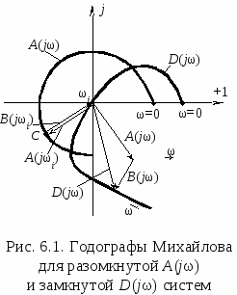
Пусть разомкнутая система имеет АФЧХ
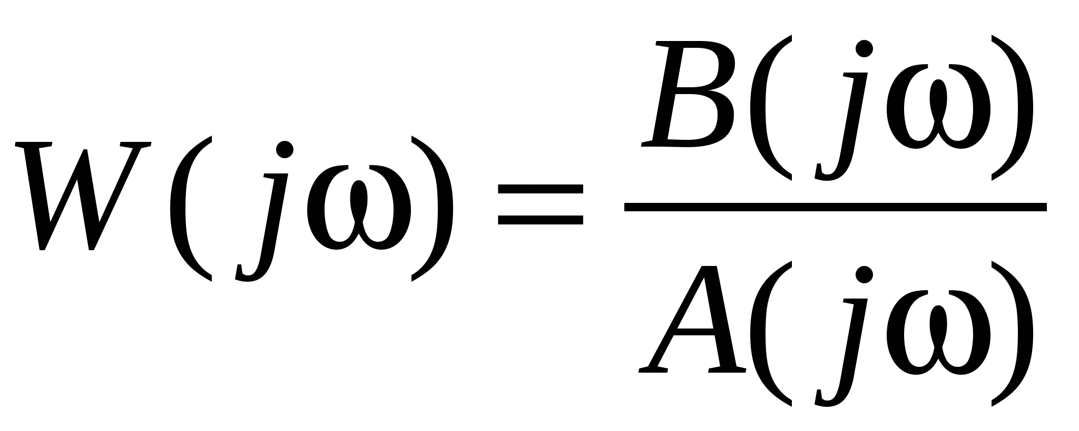, (6.1)

в которой порядок полинома числителя для физически реализуемых систем не превышает порядка полинома знаменателя. Как известно, знаменатель 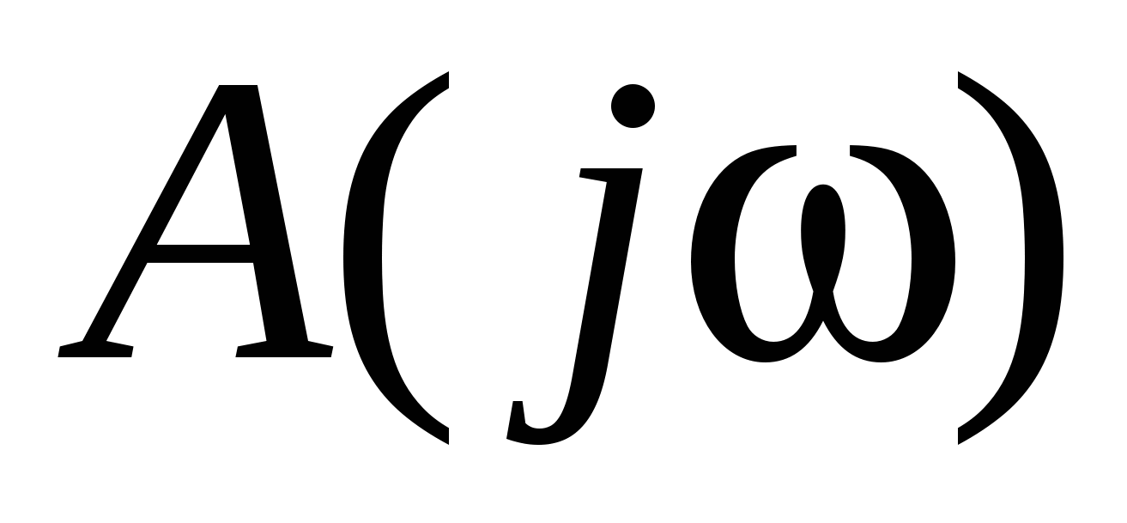 является характеристическим многочленом для разомкнутой системы.

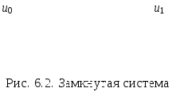
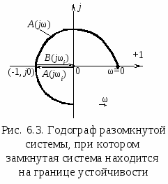
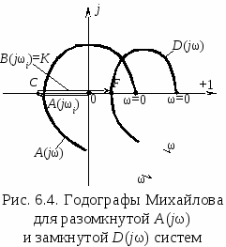
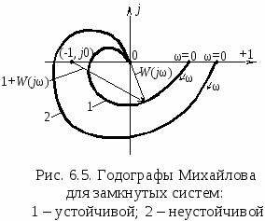
Допустим, что разомкнутая система устойчива. В этом случае все корни характеристического уравнения 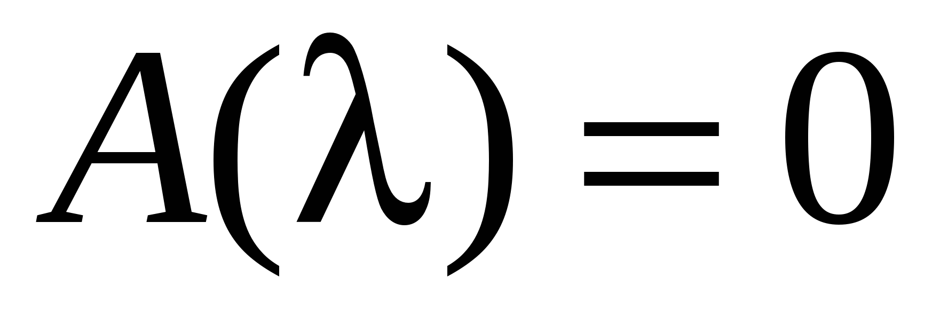 находятся в левой полуплоскости, нулевых и мнимых корней нет. Построим характеристическую кривую на комплексной плоскости (рис. 6.1). Она соответствует устойчивой разомкнутой системе согласно критерию Михайлова.
Для замкнутой системы (рис. 6.2)
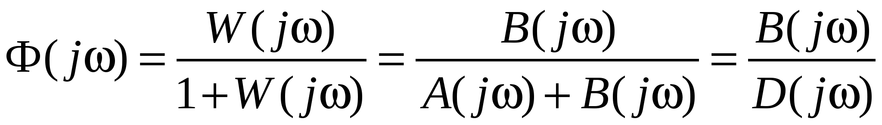.
Здесь
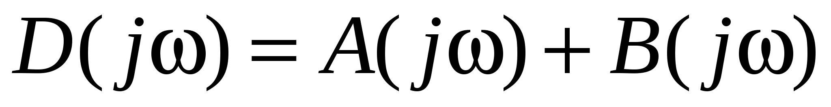 – (6.2)
характеристический многочлен замкнутой системы.
Система, устойчивая в разомкнутом состоянии, может быть неустойчивой в замкнутом состоянии. Предположим, что замкнутая система находится на границе устойчивости. В этом случае кривая Михайлова 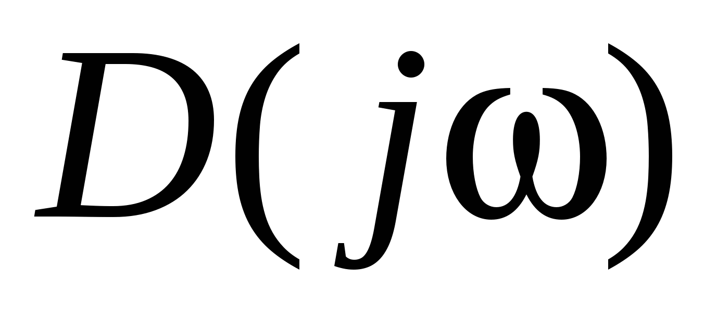 (рис. 6.1) проходит через начало координат при частоте 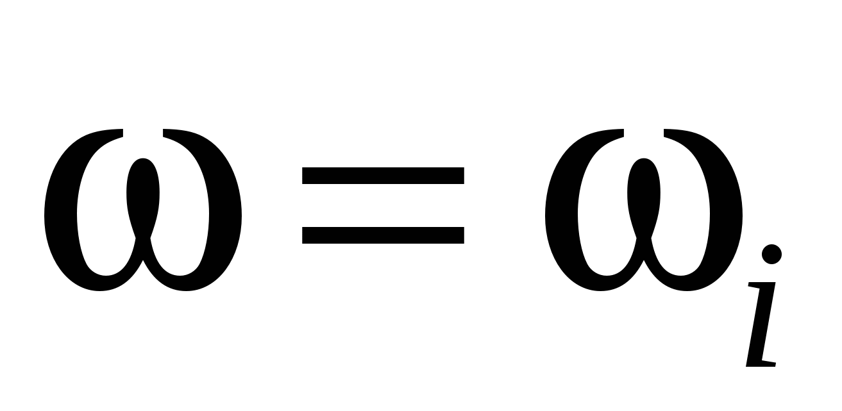. Следовательно, в системе существуют незатухающие колебания с частотой .
Поскольку вектор определяется суммой векторов (6.2), то из рис. 6.1 видно, что точки годографов разомкнутой системы и замкнутой системы для одной и той же частоты отстоят друг от друга на расстоянии длины вектора 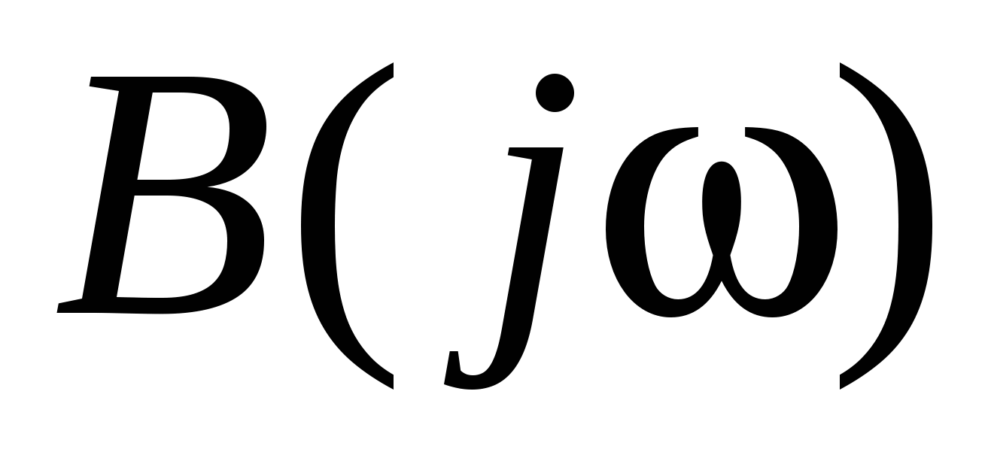. Найдем на годографе точку С, соответствующую частоте . Поскольку при годограф замкнутой системы проходит через начало координат, то из построения видно, что векторы 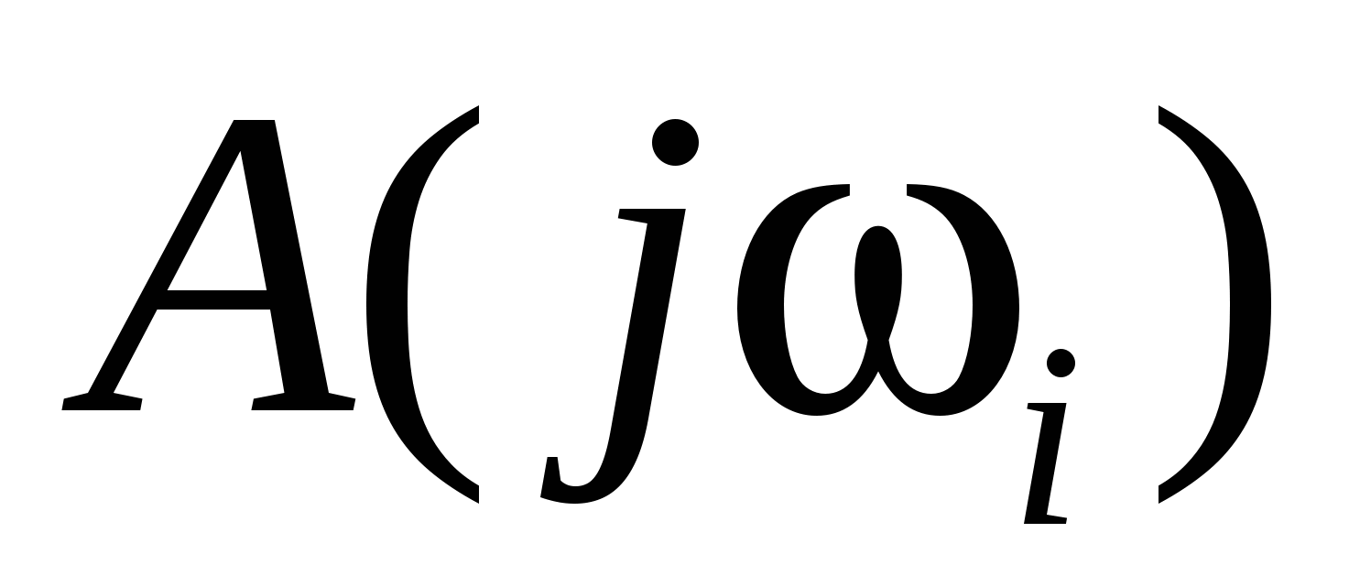 и 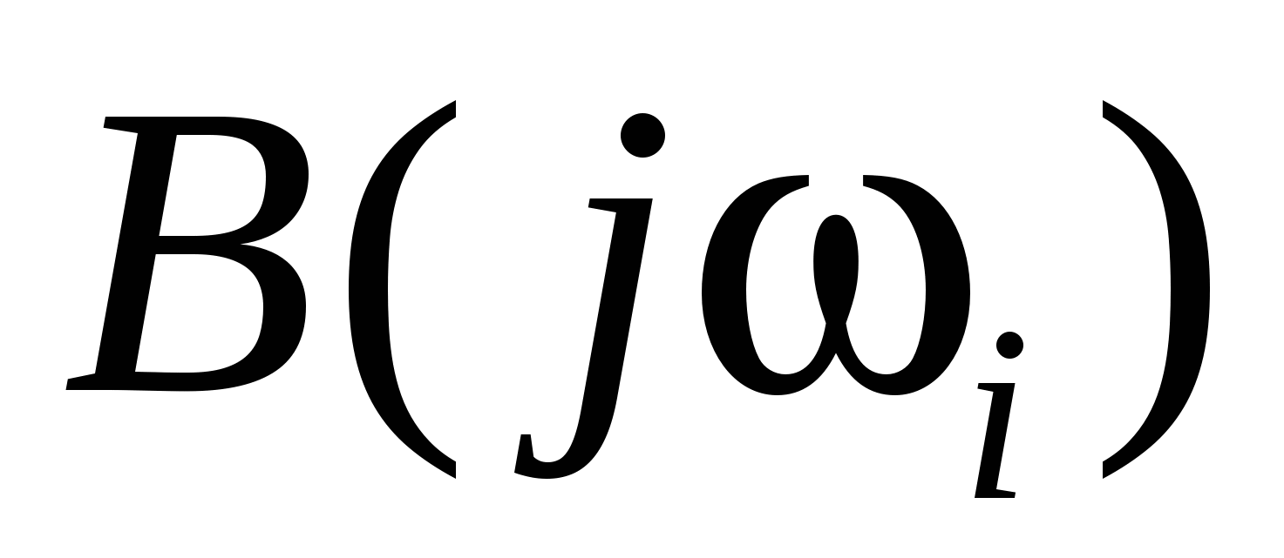 равны по модулю и противоположны по направлению
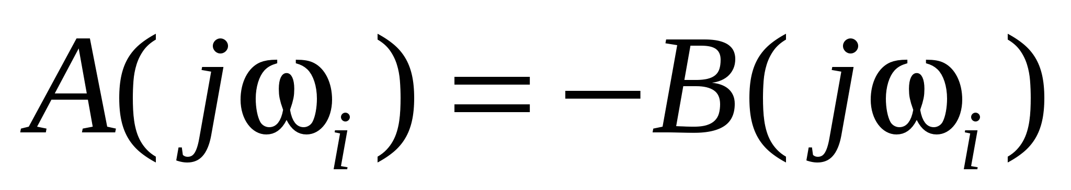.
В связи с этим АФЧХ разомкнутой системы на частоте
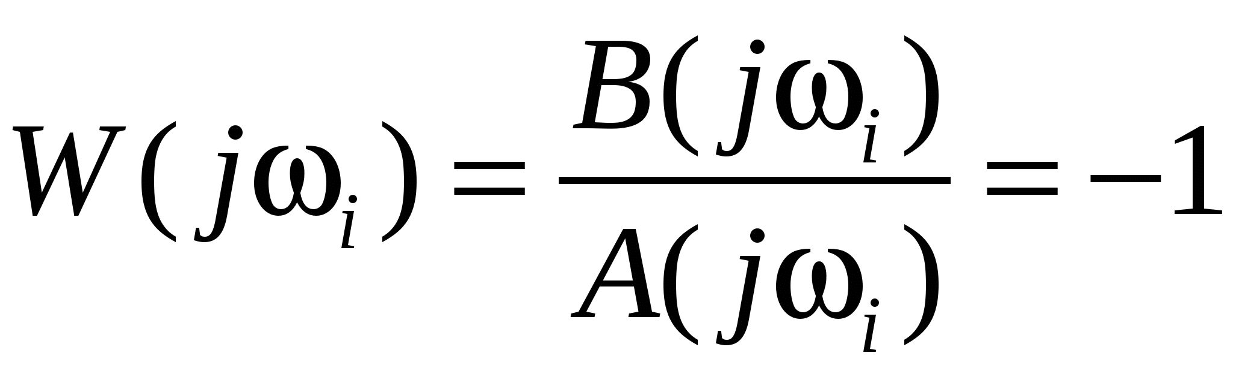.
Таким образом, если система в замкнутом состоянии находится на границе устойчивости, то АФЧХ разомкнутой системы проходит через точку с координатами (-1, j0) (рис. 6.3).
Положим теперь, что числитель (6.1) представлен постоянной K, т.е. 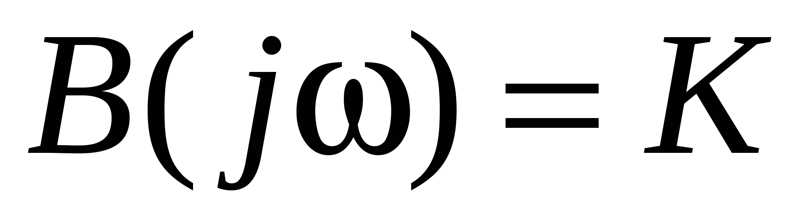. Пусть частота соответствует точке С пересечения АФЧХ разомкнутой системы с действительной осью. Если предположить, что 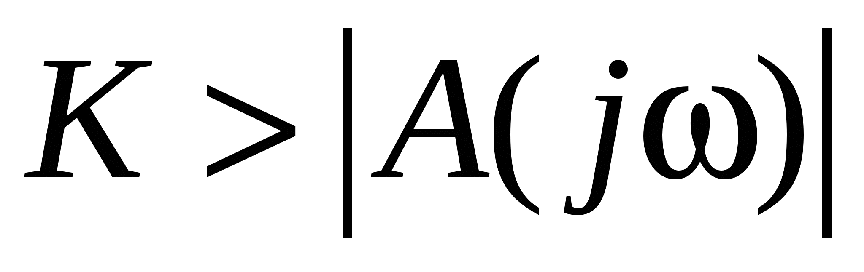, то точка F пересечения годографа в значении с действительной осью окажется правее начала координат (рис. 6.4).
Это означает, что система в замкнутом состоянии неустойчива. Отношение отрезков CF и OC больше единицы. И поскольку это отношение равно модулю АФЧХ системы при разомкнутой главной обратной связи
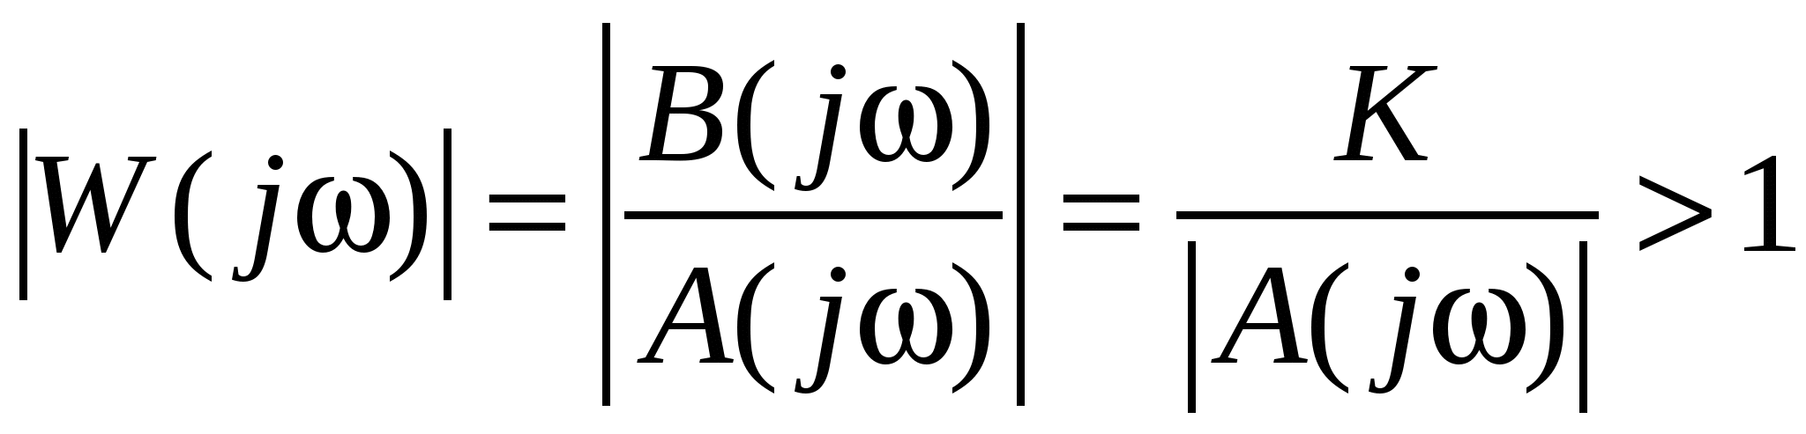,
то система, устойчивая в разомкнутом и неустойчивая в замкнутом состояниях, имеет при разомкнутой главной обратной связи АФЧХ, пересекающую действительную ось левее точки (-1, j0). Заметим, что это свойство АФЧХ разомкнутой системы не является достаточным условием для неустойчивости системы в замкнутом состоянии.
Правила, которые устанавливают необходимые и достаточные условия устойчивости замкнутых систем, впервые были сформулированы американским ученым Найквистом в 1932 г. применительно к электронным усилителям с отрицательной обратной связью. Правила получили название критерия Найквиста. Обобщение этого критерия для задач автоматического регулирования осуществил советский ученый Михайлов.
Сущность критерия Найквиста сводится к следующему. Пусть система (см. рис. 6.2) с АФЧХ 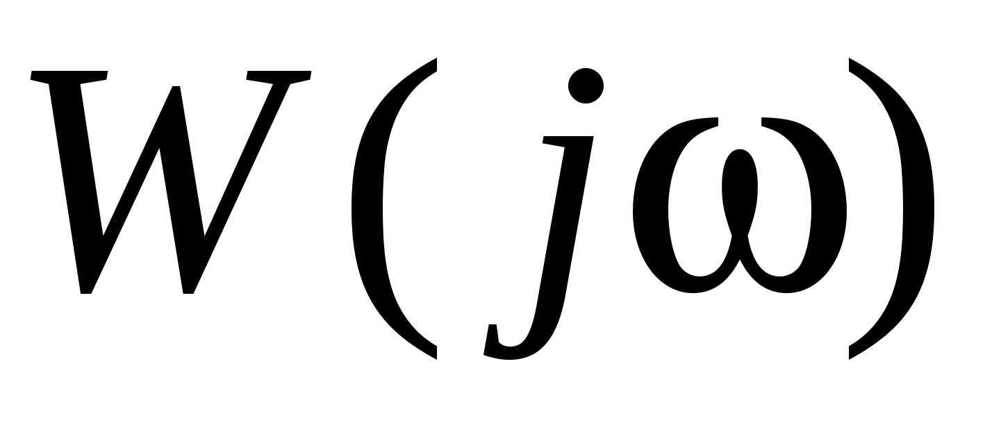 в разомкнутом состоянии устойчива и не проходит через начало координат (т.е. система не имеет колебательных процессов). Перепишем характеристический многочлен (6.2) замкнутой системы в виде
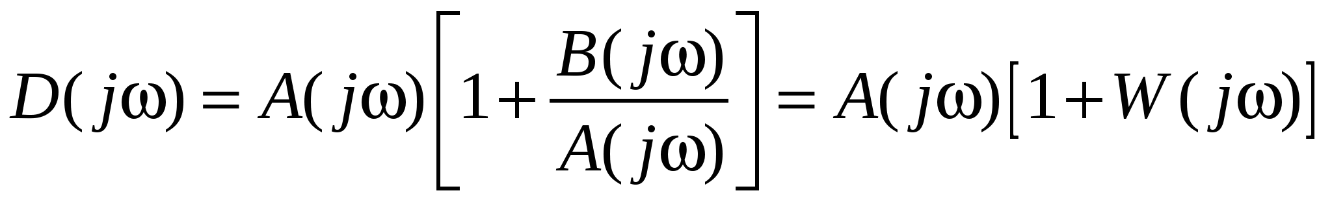,
откуда следует, что
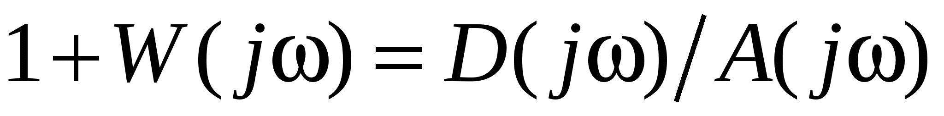. (6.3)
Полином числителя (6.3) определяет характеристический многочлен замкнутой системы, а полином знаменателя – характеристический многочлен разомкнутой системы. Так как для реальных систем степень многочлена всегда меньше или, в крайнем случае, равна степени многочлена , то порядок многочлена равен порядку характеристического полинома разомкнутой системы. Пусть этот порядок равен п. Поскольку разомкнутая система в нашем случае устойчива, то ее характеристическое уравнение имеет корни, расположенные только в левой полуплоскости. Следовательно, при изменении частоты ? от 0 до ? вектор согласно (2.21) будет иметь приращение 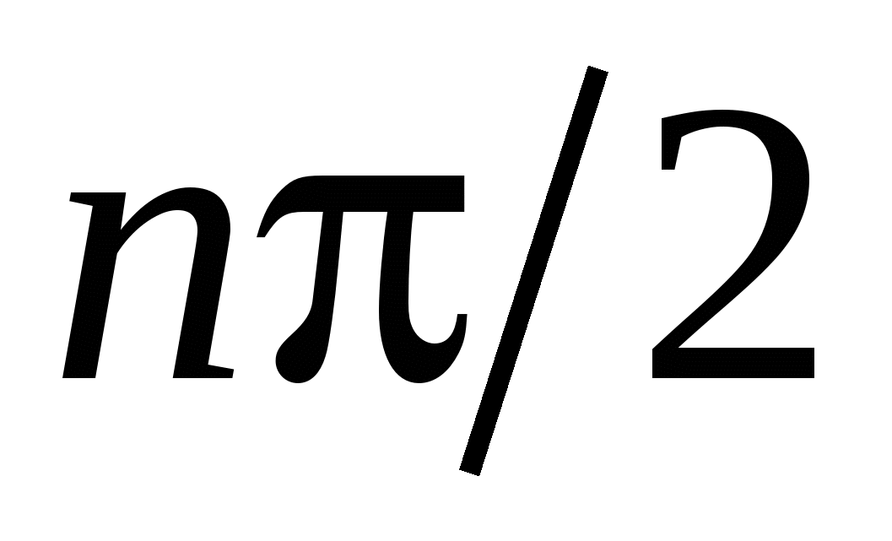. Если замкнутая система будет устойчива, то и вектор будет иметь приращение аргумента, равное той же величине при изменении частоты ? от 0 до ?. Таким образом, изменение аргумента вектора 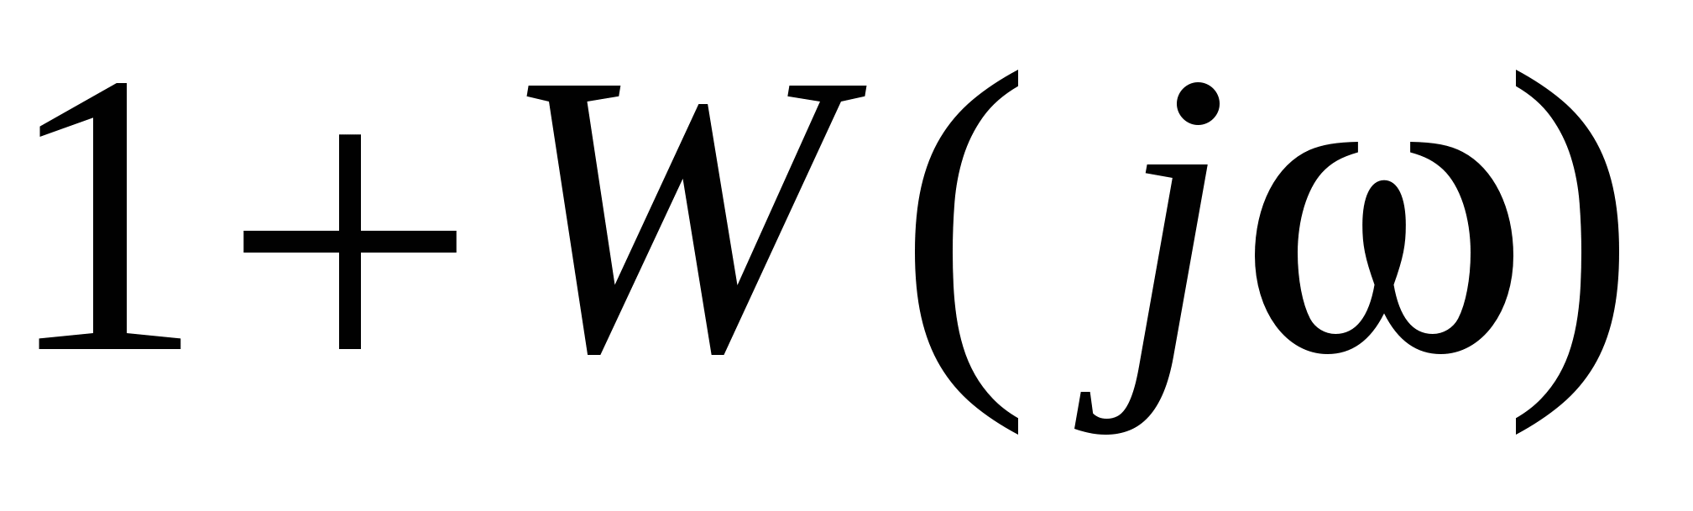 будет равно
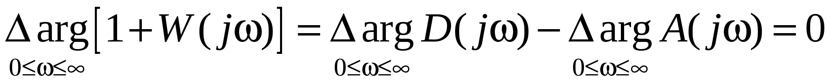. (6.4)
Если система, устойчивая в разомкнутом состоянии, станет неустойчивой при замыкании главной обратной связи, то ее характеристическое уравнение 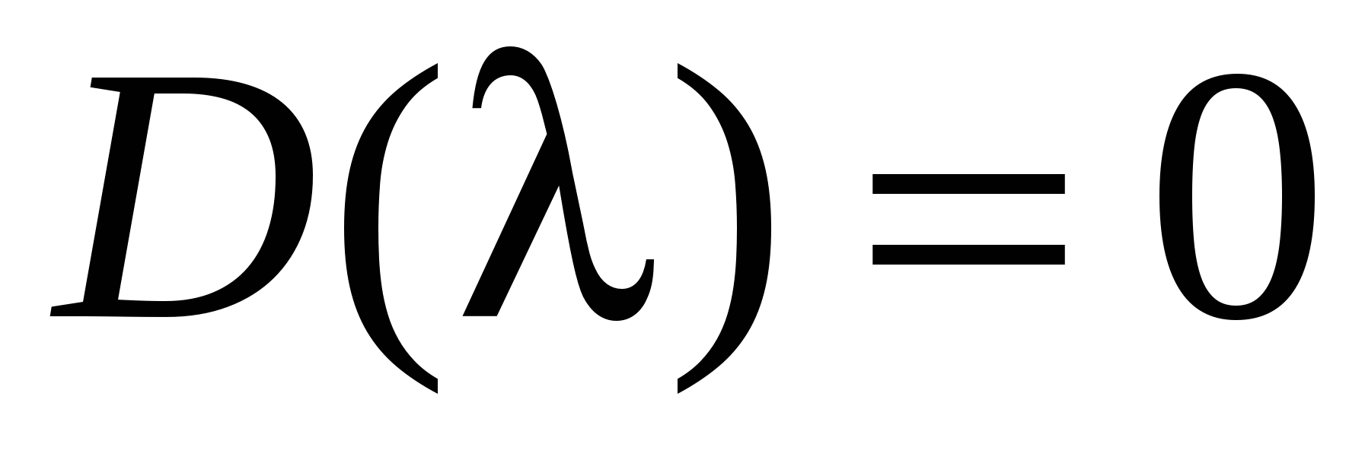 будет иметь т корней в правой полуплоскости. Поэтому приращение аргумента вектора согласно (2.20)
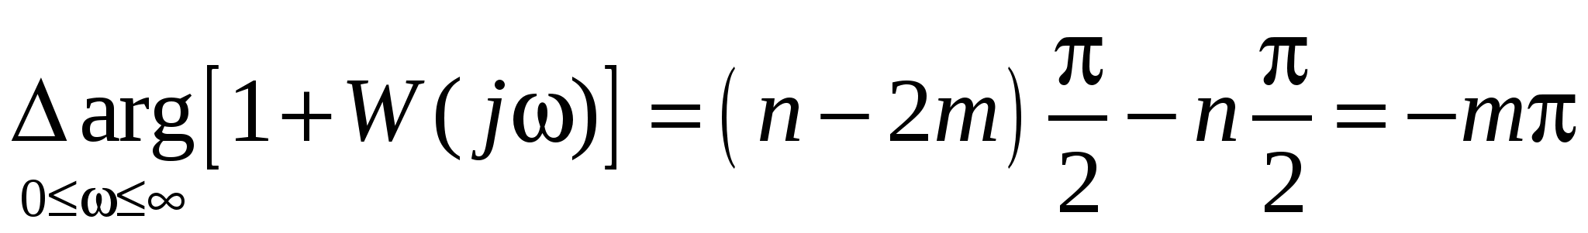. (6.5)
В случае устойчивой замкнутой системы результирующий угол поворота вектора вокруг точки с координатами (-1, j0) согласно (6.4) равен нулю (кривая 1 на рис. 6.5). Для системы, неустойчивой в замкнутом состоянии, результирующий угол поворота вектора относительно точки (-1, j0) согласно (6.5) отличен от нуля. Этот случай иллюстрируется кривой 2 на рис. 6.5.
На основании сказанного, а также уравнений (6.4) и (6.5) можно дать следующую формулировку критерия устойчивости Найквиста для случая, когда система в разомкнутом состоянии устойчива.
Если разомкнутая система устойчива, то для устойчивости системы в замкнутом состоянии необходимо и достаточно, чтобы АФЧХ разомкнутой системы не охватывала на действительной оси точку с координатами (-1, j0).
Точка (-1, j0) на действительной оси называется критической.
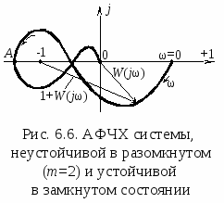
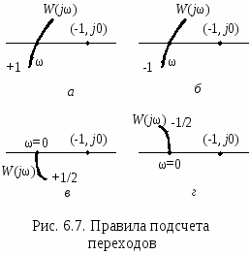
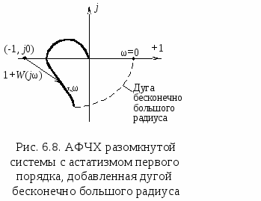
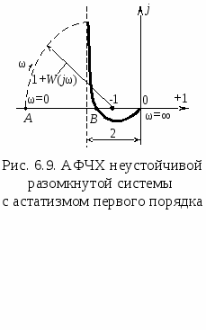
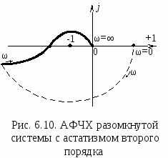
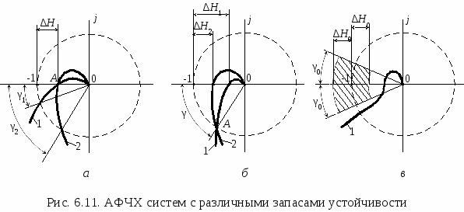
6.2. КРИТЕРИЙ УСТОЙЧИВОСТИ НАЙКВИСТА
ДЛЯ СИСТЕМ, НЕУСТОЙЧИВЫХ
В РАЗОМКНУТОМ СОСТОЯНИИ
Пусть разомкнутая система неустойчива. Тогда ее характеристическое уравнение порядка п должно иметь т корней в правой полуплоскости, а остальные корни располагаются слева от мнимой оси. Для обеспечения устойчивости системы в замкнутом состоянии необходимо и достаточно, чтобы все корни характеристического уравнения замкнутой системы находились в левой полуплоскости. Поэтому изменение аргумента вектора (6.3) равно
Отсюда следует, что для устойчивости системы в замкнутом состоянии АФЧХ неустойчивой разомкнутой системы должна обходить критическую точку (-1, j0) против часовой стрелки 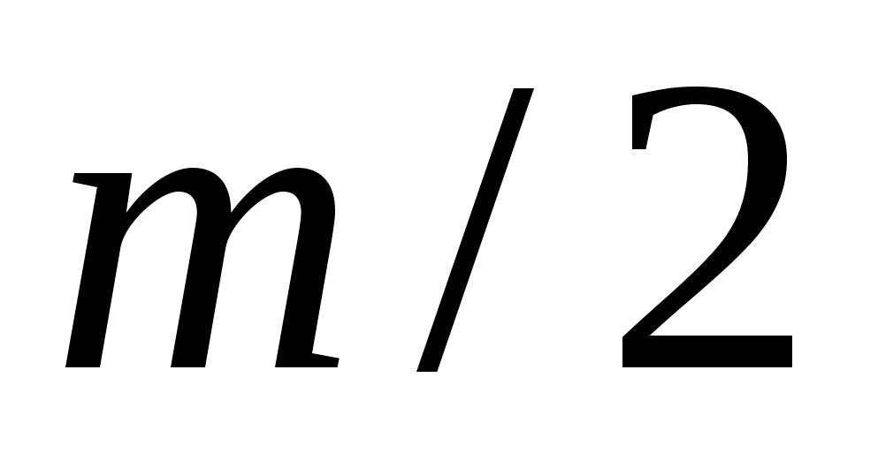 раз при возрастании частоты от 0 до ?.
Следовательно, критерий устойчивости Найквиста в этом случае можно сформулировать следующим образом:
Неустойчивая разомкнутая система с характеристическим уравнением, имеющим т корней в правой полуплоскости, будет устойчивой в замкнутом состоянии, если АФЧХ разомкнутой системы при возрастании частоты от 0 до ? обходит критическую точку в положительном направлении (против часовой стрелки) раз.
На рис. 6.6 показана АФЧХ неустойчивой разомкнутой системы в предположении, что передаточная функция разомкнутой системы имеет два полюса в правой полуплоскости, т.е. 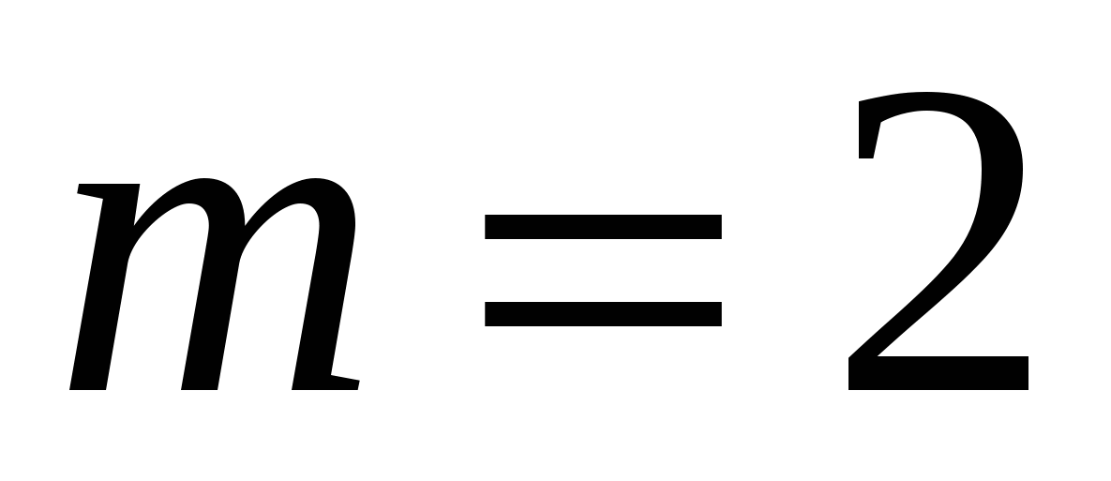. АФЧХ обходит критическую точку против часовой стрелки один раз. Следовательно, критерий устойчивости при выполняется.
Для устранения затруднений при определении угла поворота вектора Я.З. Цыпкиным предложена формулировка критерия, основанная на числе пересечений АФЧХ разомкнутой системы с отрезком действительной оси (-1, -?), расположенным слева от критической точки. Пересечение действительной оси (-1, -?) сверху вниз при возрастании частоты (рис. 6.7, а) называется положительным переходом, а снизу вверх (рис. 6.7, б) – отрицательным. Если АФЧХ начинается на отрезке (-1, -?) действительной оси (точка 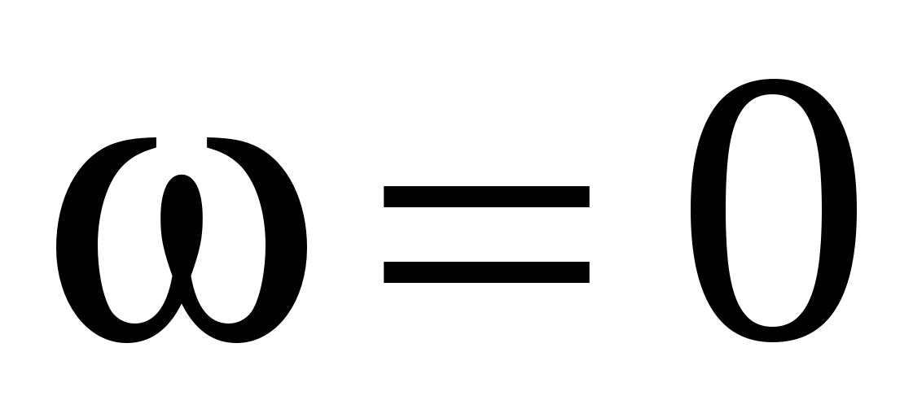), то начальную точку принимают за половину положительного (рис. 6.7, в) или отрицательного (рис. 6.7, г) перехода. С учетом принятого понятия перехода критерий Найквиста формулируется следующим образом:
Если разомкнутая система неустойчива и ее характеристическое уравнение имеет т корней в правой полуплоскости, то для устойчивости системы в замкнутом состоянии необходимо и достаточно, чтобы число положительных переходов было больше числа отрицательных переходов АФЧХ разомкнутой системы через отрезок действительной оси (-1, -?) на при возрастании частоты от
0 до ?.
Из рис. 6.6 видно, что АФЧХ разомкнутой системы имеет один положительный переход в точке А. Отрицательных переходов нет. Поскольку , то разность переходов между числами переходов должна равняться 1. Условие выполняется, и система в замкнутом состоянии устойчива.
6.3. ОБОБЩЕНИЕ КРИТЕРИЯ НАЙКВИСТА
НА СЛУЧАЙ АСТАТИЧЕСКИХ СИСТЕМ
В астатических системах передаточная функция разомкнутой системы имеет полюс v-го порядка в начале координат, т.е.
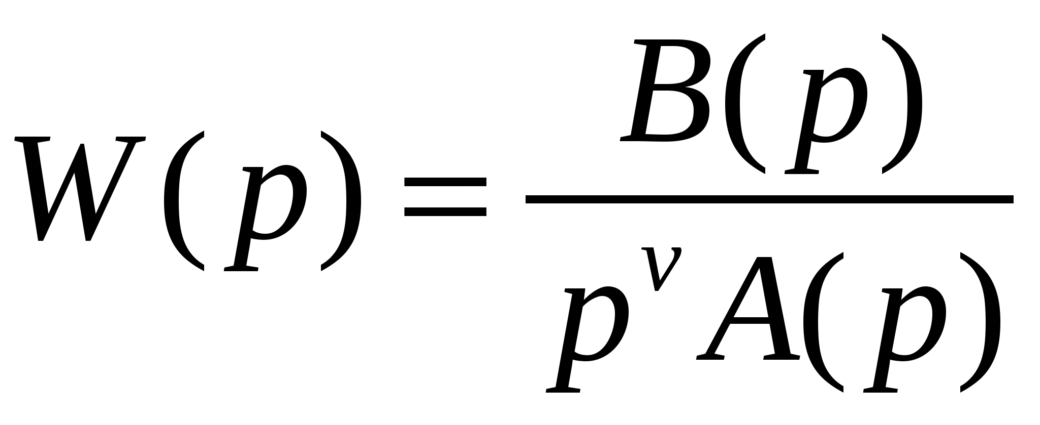.
Формулировка критерия Найквиста и в этом случае остается такой же, как и для статических систем. Однако прежде чем применять критерий к системам с астатизмом, необходимо АФЧХ разомкнутой системы (рис. 6.8) дополнить дугой бесконечно большого радиуса в положительном направлении (против движения часовой стрелки) с тем, чтобы конец вектора при возрастании частоты от 0 до ? перемещался по этой дуге по направлению движения часовой стрелки. Дуга должна соответствовать углу 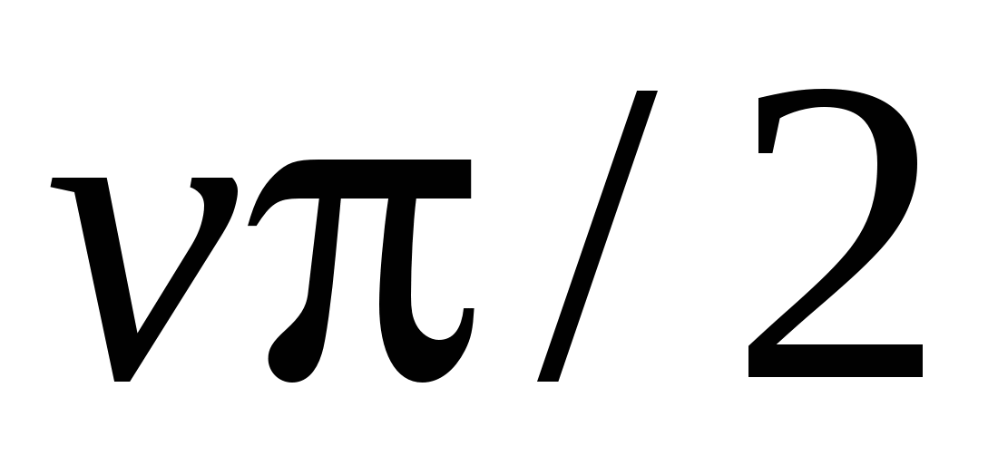, где v – порядок астатизма.
Обобщение критерия Найквиста для астатических систем было выполнено советским ученым Я.З. Цыпкиным.
Пример 6.1. Неустойчивая разомкнутая система с астатизмом первого порядка (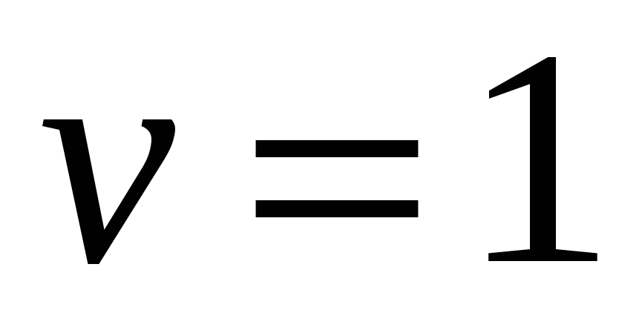)
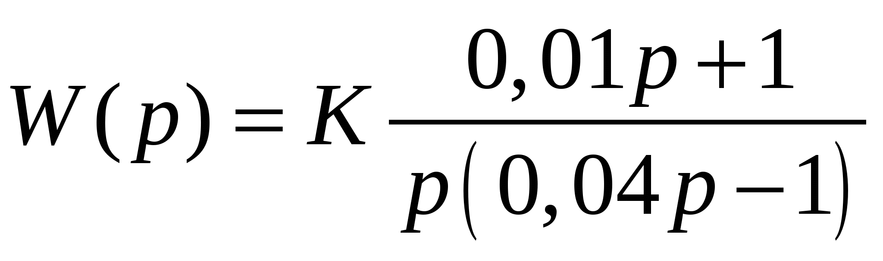
имеет один полюс 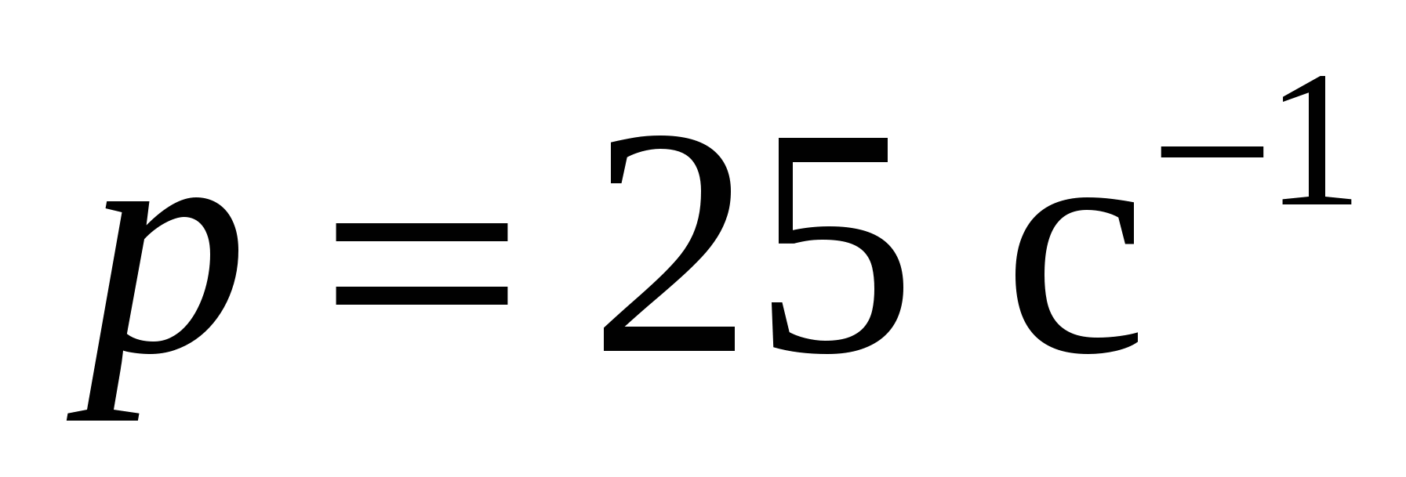 в правой полуплоскости. Примем . Тогда АФЧХ 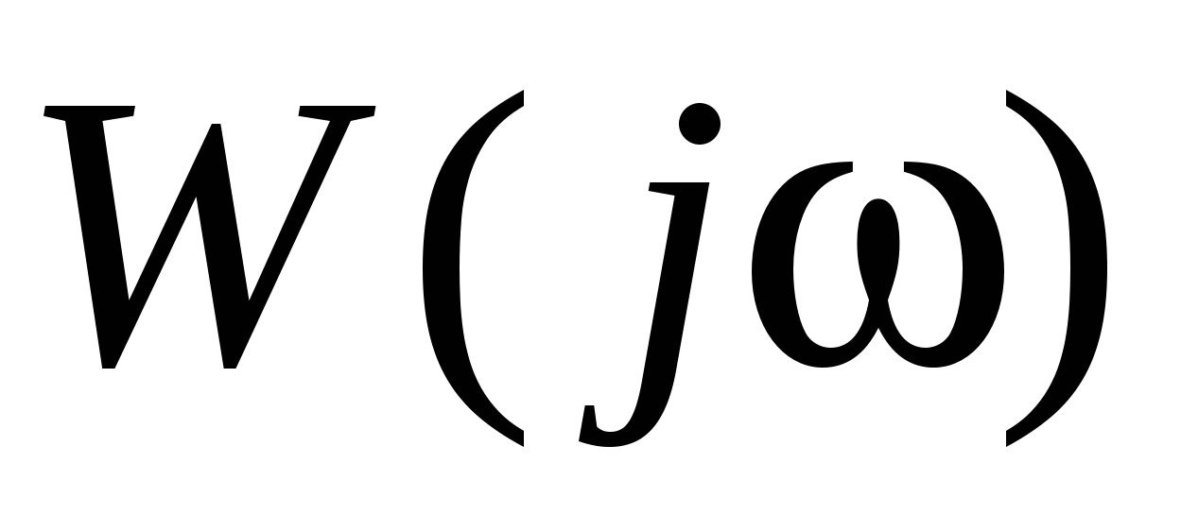 пересекает действительную ось левее критической точки (рис. 6.9). Длина дополняющей дуги бесконечно большого радиуса в угловых единицах равна .
В данном случае имеется половина отрицательного перехода в точке А и один положительный переход в точке В. Разность между числами переходов равна , что равно 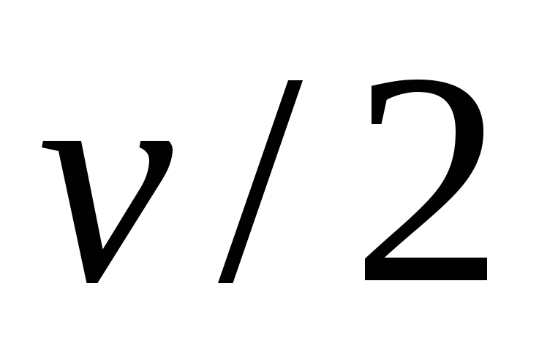, так как . Условия критерия выполнены, значит система в замкнутом состоянии устойчива.
Пример 6.2. На рис. 6.10 дана АФЧХ разомкнутой системы с астатизмом второго порядка, т.е. 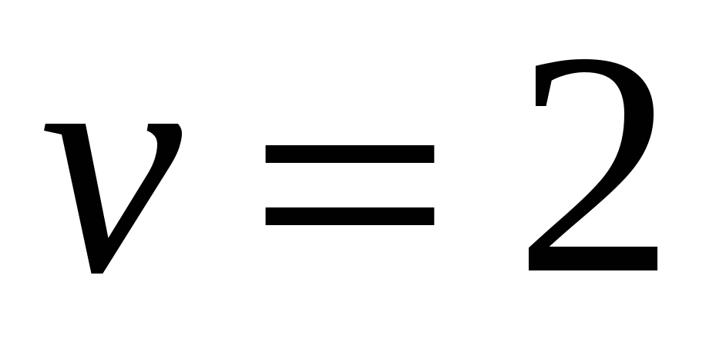. Дуга бесконечно большого радиуса, дополняющая АФЧХ , при втором порядке астатизма соответствует углу . Пусть система в разомкнутом виде устойчива (не имеет корней в правой полуплоскости). Тогда система в замкнутом состоянии будет неустойчивой, поскольку АФЧХ охватывает критическую точку.
6.4. ЗАПАСЫ УСТОЙЧИВОСТИ ПО ФАЗЕ И МОДУЛЮ
Устойчивость является необходимым условием нормального функционирования любой системы. Важно, чтобы система сохраняла устойчивость в процессе эксплуатации и тогда, когда по тем или иным причинам параметры системы меняются в определенных пределах. Это возможно, если система работает не на грани устойчивости, а в достаточном удалении от нее, т.е. система должна обладать некоторым запасом устойчивости, обеспечивающим ее работоспособность в изменяющихся условиях эксплуатации.
Поскольку устойчивость замкнутой системы оценивается критерием Найквиста по расположению АФЧХ разомкнутой системы, то в качестве меры устойчивости замкнутой системы можно использовать расстояние между годографом и критической точкой (-1, j0). Так как положение годографа на комплексной плоскости характеризуется фазой и модулем, различают запасы устойчивости по фазе и по модулю.
Запас устойчивости по фазе (рис. 6.11) характеризует удаление АФЧХ по дуге окружности единичного радиуса от критической точки и определяется углом 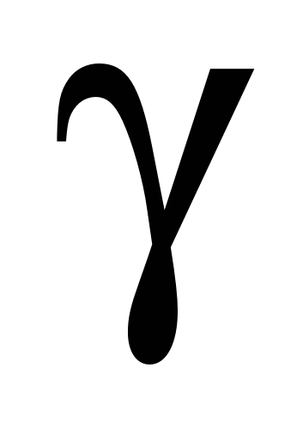 между отрицательной частью действительной оси и лучом, проведенным через начало координат и точкой пересечения годографа с окружностью единичного радиуса. При изменении параметров систем таким образом, чтобы АФЧХ приближалась к критической точке, система с меньшим запасом устойчивости по фазе 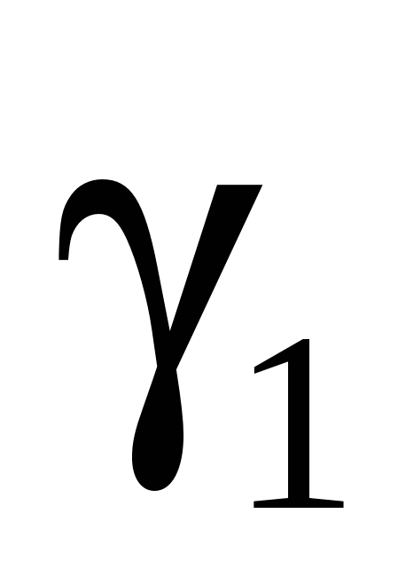 (рис. 6.11, а) потеряет устойчивость при меньшей величине изменения параметров по сравнению с системой, имеющей больший запас устойчивости по фазе 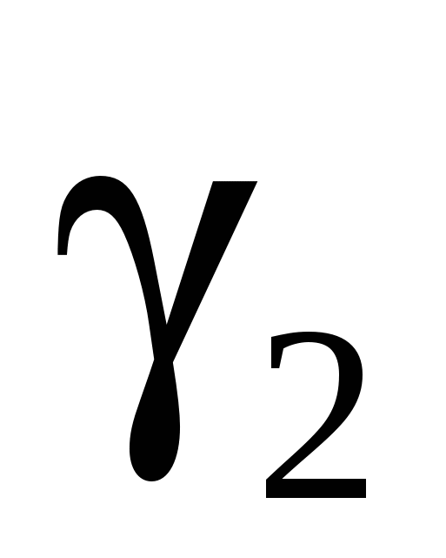.
З
апас устойчивости по модулю характеризует удаление АФЧХ от критической точки вдоль действительной оси. Величины 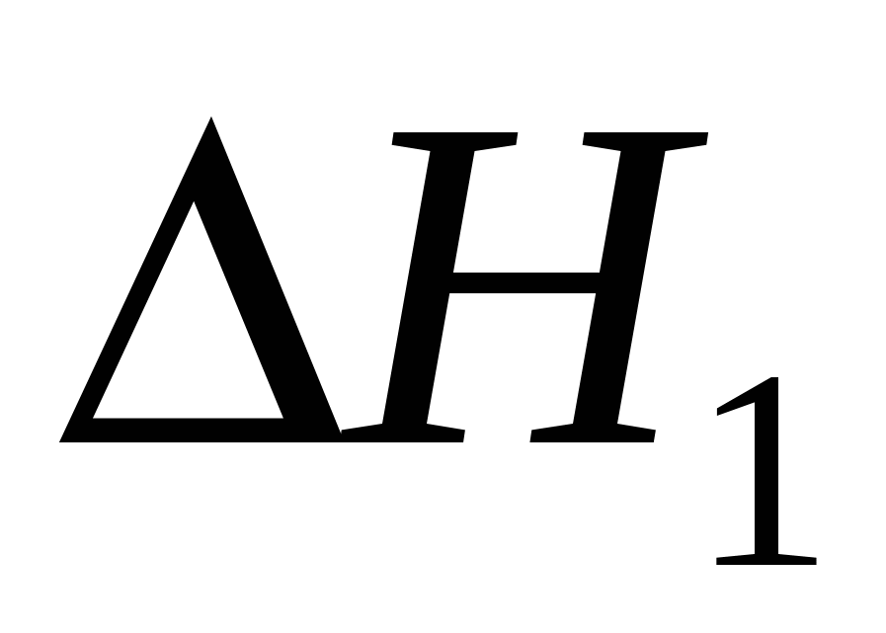 и 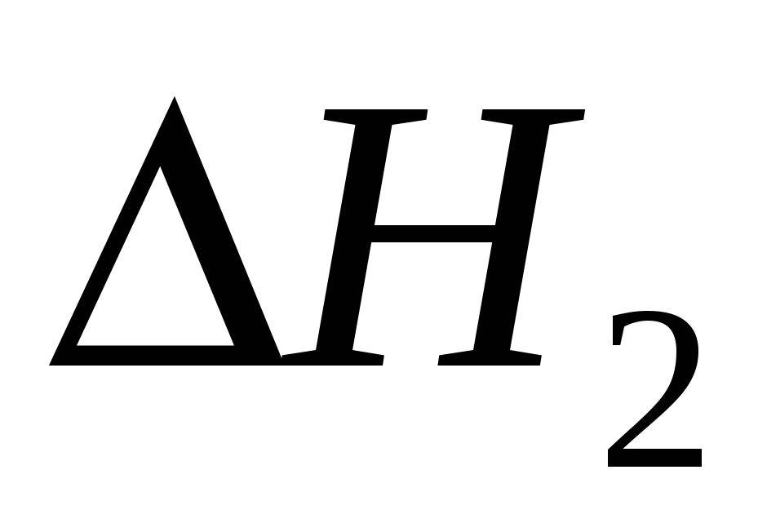 (рис. 6.11, б) являются мерой оценки запаса устойчивости по модулю. Хотя системы, обладающие АФЧХ 1 и 2, и имеют одинаковый запас устойчивости по углу , но система 2 имеет меньший запас устойчивости, чем система 1, поскольку 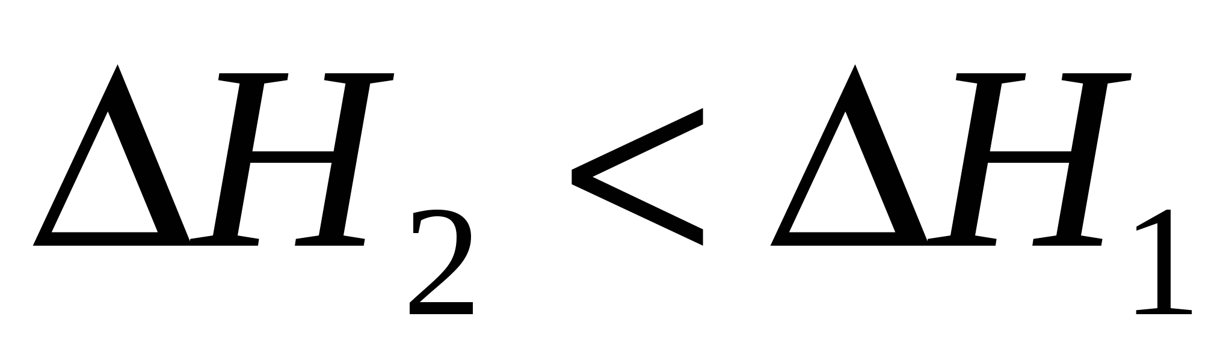. Это означает, что коэффициент усиления системы 2 должен получить изменение меньшее, чем в случае системы 1, чтобы АФЧХ системы 2 прошла через критическую точку и система оказалась на границе устойчивости.
Таким образом, для обеспечения запаса устойчивости системы при изменении ее параметров в установленных пределах, необходимо, чтобы АФЧХ разомкнутой системы (кривая 1 на рис. 6.11, в) не заходила в запретную зону, определенную установленными запасами устойчивости по фазе 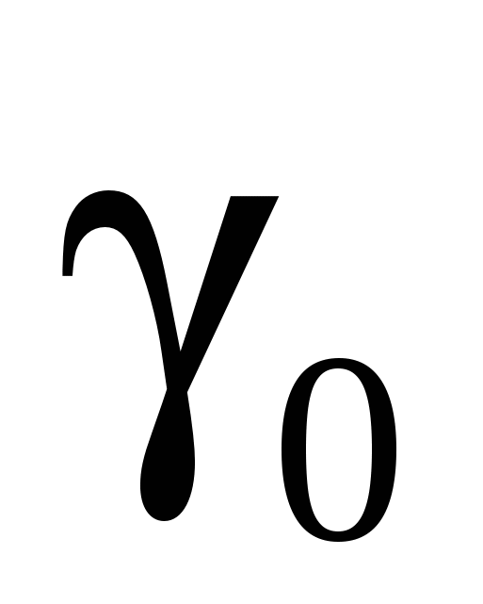 и модулю 

